Tarefa 3

À primeira vista, os gráficos de dispersão entre consumo e preço no varejo das carnes bovina e de frango – respectivamente, os Gráficos 1 e 2 das páginas seguintes – no Reino Unido entre 1975 e 2017 parecem indicar algum tipo de correlação entre essas variáveis. De fato, a correlação de postos de Spearman (adotada porque a relação entre consumo e preço da carne bovina não parece ser linear) é bastante significativa: -0,9549 e 0,9471, respectivamente, para a carne bovina e a de frango.
Essa correlação quase perfeita, entretanto, é enganosa, uma vez que os preços utilizados são estão em valores absolutos e sem correção pela inflação. A inflação, nesse caso, aparece como uma variável intercorrente tal que os preços correspondem mais à passagem dos anos. Portanto, a relação indicada nos gráficos apenas repete as conclusões obtidas com as séries temporais elaboradas por ocasião da Tarefa 01: com a evolução da série temporal, os preços (nominais) aumentam, o consumo de carne bovina se reduz e o consumo de carne de frango aumenta significativamente.
Para obter informações novas acerca da possível correlação entre os preços e o consumo de carnes, bem como da possível substituição entre as carnes bovina e de frango em função dos seus custos para o consumidor final, se faz necessário uma análise como a proposta pelo Gráfico 3. Note-se que, nesse gráfico de dispersão, decidiu-se utilizar razões entre o consumo de ambas as carnes e razões entre os seus preços: uma análise a partir das diferenças absolutas poderia igualmente trazer efeitos inesperados da inflação e da passagem do tempo – por exemplo, se houver uma tendência de longo prazo para o aumento total do consumo de carnes, ou então devido à desvalorização da moeda, que torna as diferenças de preços em anos recentes numericamente muito superiores às diferenças de preço no passado.
O tipo de análise proposta apresenta resultados contraditórios. Em uma análise do período como um todo, têm-se um coeficiente de correlação de Spearman de 0,0875, indicando praticamente não haver correlação entre a razão dos preços e a razão do consumo das duas carnes. No entanto, uma observação do Gráfico 3 permite identificar tanto uma região de observações efetivamente dispersas, quanto uma área na parte inferior que parece seguir uma correlação linear bastante forte. É possível associar esse último grupo com o período em que a razão entre o consumo de carne bovina e de carne de frango se manteve abaixo de 1,0 – isto é, quando houve mais consumo de carne de frango do que bovina –, o que ocorreu basicamente a partir de 1993.
O Gráfico 4 busca isolar o intervalo de 1993 a 2017 para essas variáveis. De fato, nele é possível perceber visualmente uma correlação linear decrescente e quase perfeita entre preço e consumo das carnes no período, que se confirma nos indicadores numéricos: o coeficiente de correlação de Pearson é de -0,954019 quando considerados apenas esses anos. Essa diferença parece sugerir que é apenas a partir do início dos anos 1990 que começa a se tornar possível uma completa substituição entre uma carne e outra pelos consumidores em função do seu preço relativo, e que antes disso havia uma forte influência de outras variáveis – comerciais, sanitárias ou culturais – que fazia com que o consumo de uma ou de outra carne não dependesse tanto do preço com que elas chegavam ao consumidor final.
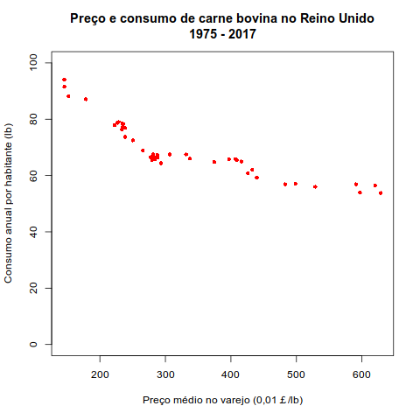
Gráfico 1 – Consumo anual de carne bovina no Reino Unido em função do preço médio no varejo.

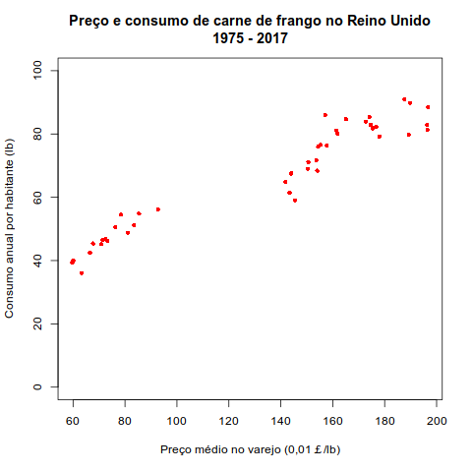
Gráfico 2 – Consumo anual de carne de frango no Reino Unido em função do preço médio no varejo.
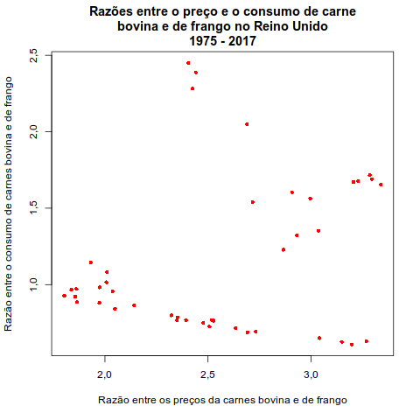
Gráfico 3 – Razão entre o consumo anual de carne bovina e o consumo anual de carne de frango no Reino Unido entre 1975 e 2017, em função da razão entre os preços médios no varejo dessas carnes no período.

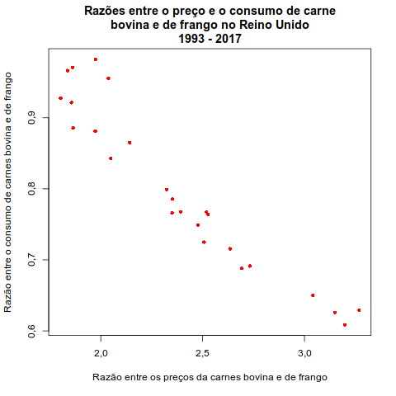
Gráfico 4 – Razão entre o consumo anual de carne bovina e o consumo anual de carne de frango no Reino Unido entre 1993 e 2017, em função da razão entre os preços médios no varejo dessas carnes no período.

